

“光电搬运”技术报告



队长：崔景辉

队员：孙肄昂 王继宇

# 光电小车设计分析

### 1.设计要求

本次竞赛，要求在规定时间内沿黑线循迹并搬运物块到指定位置。所以，我们的小车要能够沿黑线行驶和将物块准确的放入目标位置，并在此基础上尽量提高小车速度。

### 2.总体设计

该循迹小车由两大部分组成：

循迹部分：采用灰度传感器循迹并获取当前位置，采用编码器电机进行小车的移动和转向。

搬运部分：此部分由两部分构成，搬运部分和放置部分。搬运部分由舵机控制可转动圆盘搬运物块；放置部分由长筒型夹子放置并叠加物块。

### 3.方案论证

1. 电机方案

小车采用JGA25-370-CE电机，此电机带有霍尔编码器，可通过读取电机脉冲的方式来获取当前电机的速度。并在此基础上加入了PID控制电机，可以使电机更准确的循迹转向。

1. 传感器方案

小车采用了10个数字灰度传感器和一个TS3200颜色传感器。其中，两个灰度用来循迹，8个灰度用来获取小车位置来弥补电机产生的位置误差。TS3200颜色传感器用来获取物块颜色，判断小车前进方向。

# 光电小车硬件设计

1. 主控芯片选择

主控板我们选择采用两个arduino mega 2560，一个负责移动循迹任务，一个负责物块搬运任务，两版之间采用串口通信，由负责搬运任务的主控板向另一个发送获取的信息。

1. 车型设计

小车采用两轮后驱和两个万向球，两个后驱轮尽量偏中部放置。底盘前部放置长筒形夹子，后部放置可旋转圆盘，底盘上安装主控板，电池和驱动板。

1. 循迹传感器布局

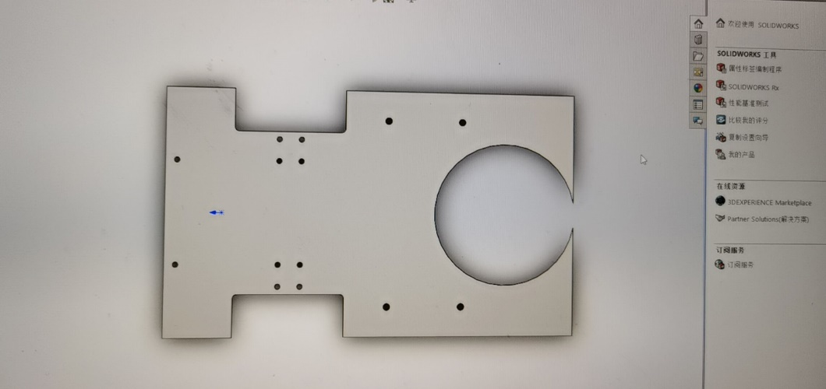

1. 电源模块

采用12V的航模电池。

1. 旋转圆盘

DS3230舵机控制转盘转动方向，5个电磁感应推杆拖动物块。

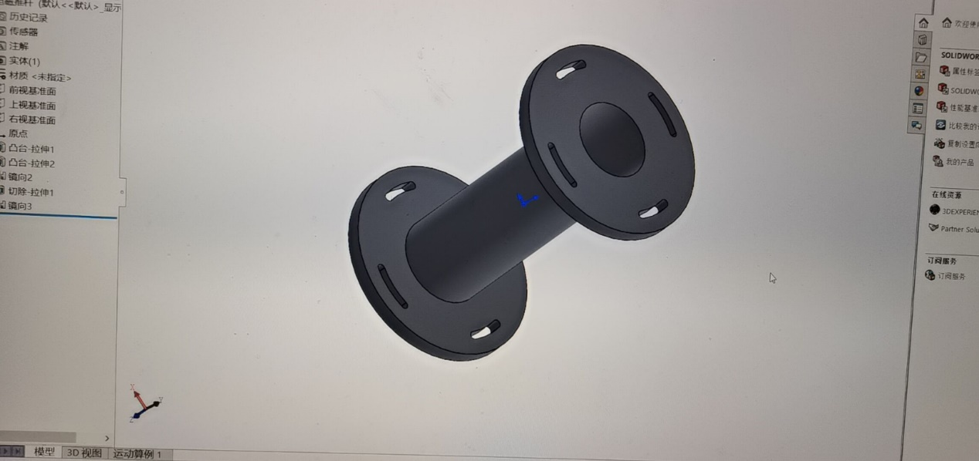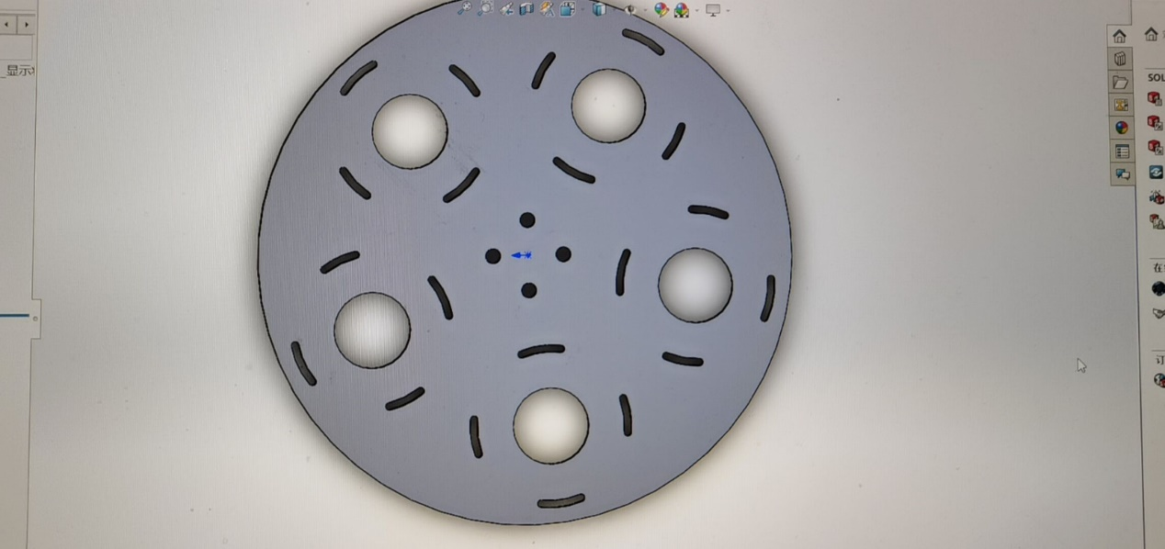

1. 长筒型夹子

采用28BYJ4步进电机和GM15BY控制夹子升降，两个SG90舵机控制夹子开合。

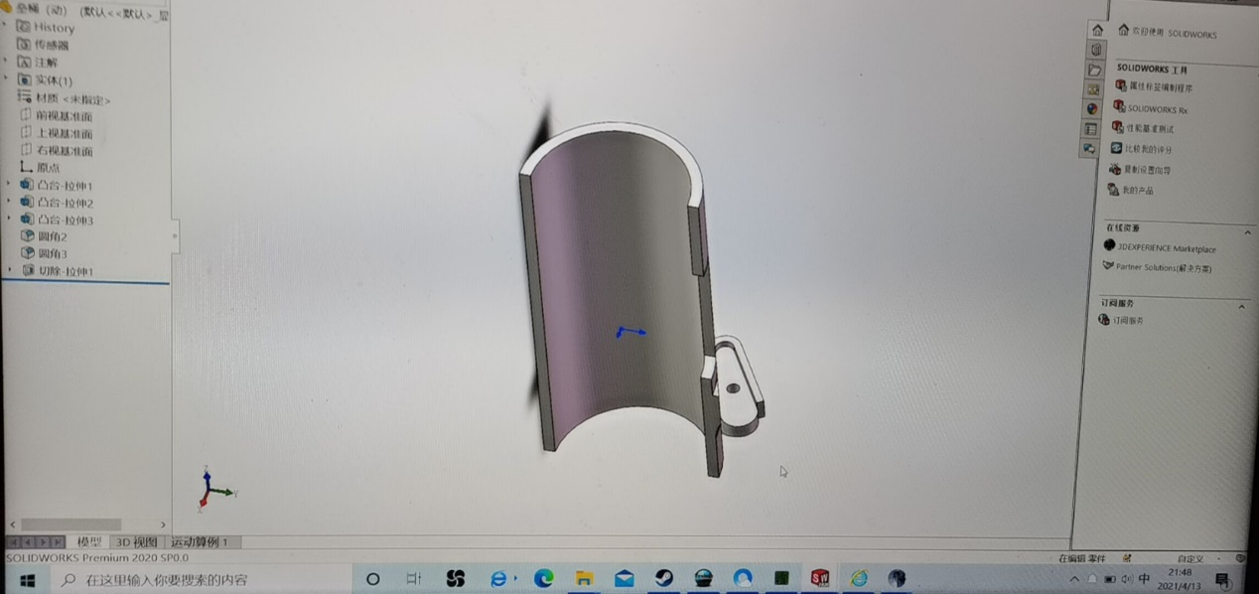

# 光电小车软件设计

1. PID控制

电机采用PID控制，包括比例控制，积分控制和微分控制，我们采用增量式PID控制只用到了比例控制和积分控制。通过获取电机脉冲计算电机速度，通过Arduino自带的串口绘图器先调节I再调节P达到控制电机的效果。

1. 小车转动角度计算

通过数组记录小车转动角度的初始值，在小车转动一定角度后对数组值进行处理，使小车按规定角度转动。